МУНИЦИПАЛЬНОЕ БЮДЖЕТНОЕ ДОШКОЛЬНОЕ ОБРАЗОВАТЕЛЬНОЕ УЧРЕЖДЕНИЕ ГОРОДА ИРКУТСКА ДЕТСКИЙ САД № 188

Родительское собрание
ТЕМА:
«Нетрадиционная форма работы с родителями»

Деловая игра
«Здоровый образ жизни – залог долголетия»

Ведущий: Добрый вечер, дорогие друзья и уважаемые гости!
Сегодня в нашем зале мы проводим встречу, которую посвящаем одной из важных тем наших дней – Здоровый образ жизни!

Здоровье человека - это главная ценность в жизни. Его не купишь не за какие деньги!

Будучи больным, вы не сможете воплотить в жизнь свои мечты, не сможете отдать свои силы на преодоление жизненных задач, не сможете полностью реализовываться в современном мире, а также не сможете воспитать своих детей здоровыми и жизнерадостными.

Поэтому наша сегодняшняя встреча будет проходить под девизом «Мы за здоровый образ жизни!»
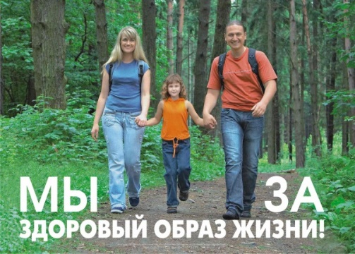

Ведущий: Внимание! Внимание! Мы очень рады встрече с вами.

И только сегодня, и только сейчас, родители вспомнят своё детство и будут не только зрителями, но и участниками нашей игры ««Здоровый образ жизни – залог долголетия».

Ведущий: Человек рождается на свет, чтоб творить, дерзать. И чтоб оставить в жизни след….

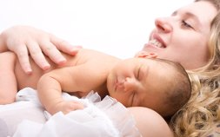

Ведущий: Человек рождается на свет…. Для чего?

Каждый ищет свой ответ!

Человек – он ведь тоже природа.

В жизни его есть закат и восход….

Проблема в том 21 века – как уберечь на земле человека?

Ведущий: Если у вас нет здоровья, за деньги его не купить, но можно его в спортзале здорово укрепить.

Разминка. Зарядку проводит руководитель по физической культуре.

Ведущий: А сейчас мы постараемся доказать друг другу и самим себе, что «Здоровым быть здорово».

В игре участвуют 2 команды, приветствуем участников:

Команда…БОГАТЫРИ…
Девиз: «Когда мы едины, мы непобедимы».

Команда…ЗДОРОВЯЧКИ…
Девиз: «Не унывать, всё пройти и всё узнать».

Следить за нашим конкурсом будет строгое жюри в составе:

- Заведующая детским садом: -
- Заместитель заведующей по учебной и воспитательной работе: -
- Инструктор по физической культуре: -
- Медицинская сестра:

Мы откроем шесть секретов,
Как здоровье сохранить
Выполняя все секреты,
Без болезней будем жить!

Ведущий: И так, начинаем игру:
1. «Здоровье».

По утрам ты закаляйся,
Водой холодной обливайся.
Будешь ты всегда здоров.
Тут не нужно лишних слов.

Командам даются карточки с незаконченными пословицами о здоровье.

Задание: закончить пословицы.

Чистота – (залог здоровья)
Здоровье дороже (золота)
Чисто жить – (здоровым быть)
Здоровье в порядке – (спасибо зарядке)
Если хочешь быть здоров – (закаляйся)
В здоровом теле – (здоровый дух)

2. «Здоровое питание»
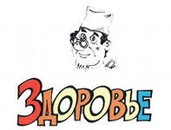
Чтобы выглядеть здоровым нужно сильно постараться.
Заниматься чаще спортом, спать и правильно питаться.
Ешьте овощи и фрукты, в них так много витаминов.
Что полезно для здоровья и для сил необходимо.
Не забудьте о петрушке, лишь она украсит блюдо.
Что вы скажете подружке, если вдруг вам станет худо?
Кто поможет организму, неужели медицина?
Лишь здоровое питание - вот, что вам необходимо.

Задание: необходимо определить в каких продуктах питания имеются витамины А, B, C,

Предлагаем вам картинки с продуктами питания, которые необходимо разложить в пакеты.

3. «Спортивный».

Чтоб успешно развиваться
Нужно спортом заниматься
От занятий физкультурой
Будет стройная фигура

Загадываются загадки о спорте.
Поочередно каждой команде, представитель от команды отгадывает их.

- Утром раньше поднимайся,
Прыгай, бегай, отжимайся,
Для здоровья, для порядка
Людям всем нужна … (Зарядка)

2. За полем он следит всегда,
Была чтоб честная игра! (Судья)

3. Хочешь ты побить рекорд?
Так тебе поможет … (Спорт)

4. Он с тобою и со мною
Шёл степными стёжками.
Друг походный за спиною
На ремнях с застёжками. (Рюкзак)

5. Крепко натянута сетка,
Рядом стоит вратарь,
Что же это за место,

6. Ясным утром вдоль дороги
На траве блестит роса.
По дороге едут ноги
И бегут два колеса.
У загадки есть ответ:
Это мой … (Велосипед)

7. Кто на льду меня догонит?
Мы бежим вперегонки,
А несут меня не кони,
А блестящие …(Коньки)

8. Чтоб большим спортсменом стать,
Нужно очень много знать.
Вам поможет здесь сноровка
И, конечно … (тренировка)

Куда направлен удар? (Ворота)

Ключевое слово – ЗДОРОВЬЕ!

4. «Медицинский»

Поочерёдно каждой команде задаётся вопрос.

- Знаком ли кашель эскимосам? (нет, за полярным кругом нет бацилл)

- Кто родной брат кашля? (насморк)

- Застенчивость – это болезнь? (нет)

- Болезнь грязных рук? (дизентерия, гепатит (желтуха), туберкулёз, желудочно- кишечные заболевания)

- Какие болезни таит в себе глоток воды из реки или озера? (холера, дизентерия, гепатит, гельминты)

- Как избежать солнечного удара? (носить головной убор, обильное питьё, меньше находится на солнце)

- Записки, понятные только аптекарю. (рецепт)

- Врач разговорного жанра. (логопед)

- Специальность Айболита. (ветеринар)

- У кого давление всегда на высоте? (гипертоник)

Игра «Чёрный ящик».

В коробке лежит предмет гигиены, который нам очень полезен.
Каждая команда называет предметы гигиены, не повторяясь, по очереди, а потом посмотрим, кому удалось угадать предмет, та команда дополнительно получает 2 балла.

5. «Практический «Играем вместе с детьми»».

Задание: Вспомнить подвижные игры, в которые вы играете вместе с детьми или играли в детстве и необходимо провести одну из них.
Назвать игру, и правила.

6 . «Скорая помощь зелёной аптеки».

Зелёная аптека.
Здесь всё как на ладони.
Живая картотека:
Ромашка, клевер, донник,

И хвощ, и земляника,
И пижма, и крапива,
Полынь, душица, вика,
Берёза, липа, ива…

Растут у огорода
Чабрец, кипрей и мята…
Волжская природа
Дарами так богата.

От болей и простуды,
От нервов и ломоты –
От всяческих недугов
Мы выберем здесь что-то.

Заварим в день ненастный
Чай, собранный с любовью.
И травок дух прекрасный
Даст силы и здоровье.

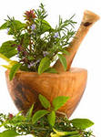
Предлагаем каждой команде заварить чай из трав.
Дать ему название, описать рецепт, объяснить, чем полезен.

Подведение итога игры.

Ведущий: Человек на свет родился, встал на ножки и пошёл!
С ветром, солнцем подружился, чтоб дышалось хорошо!

Приучал себя к порядку, рано утром он вставал.
Бодро делал он зарядку, душ холодный принимал.

Каждый день он бегал, прыгал, много плавал, в мяч играл,
Набирал для жизни силы, и не ныл он, не хворал.

Утром рано все вставайте, душ прохладный принимайте,
На зарядку становитесь, кашей с маслом подкрепитесь!
А в подарок от ребятни, всем призы вручаем мы.

Ведущий: Здоровье – неоценимое богатство в жизни любого человека.
Каждому из нас присуще желание быть сильным и здоровым, как можно дольше сохранять подвижность, бодрость, энергию и достичь долголетия.
Мы надеемся, что сегодняшняя игра не прошла даром, и вы многое взяли из неё.

Не зря говорят: «Здоров будешь – всё добудешь».
Так будьте все здоровы!!!!!

